# SQL_Basics Testfragen

SQL_Basics Testfragen 1

1.Frage: ER-Diagramm 2

2.Frage: Abstraction 4

3.Frage: Grundlagen 6

4.Frage: Left / Right Join 8

5.Frage: m:n Abfrage 10

6.Frage: m:n Abfrage komplex 12

7.Frage: m:n Beziehung 14

8.Frage: Relationen und Kardinalität 16

9.Frage: Richtige Schlüsselwörter 18

10.Frage: Join 20

11.Frage: Redundanzen 22

12.Frage: select count 24

13.Frage: Join record-count 26

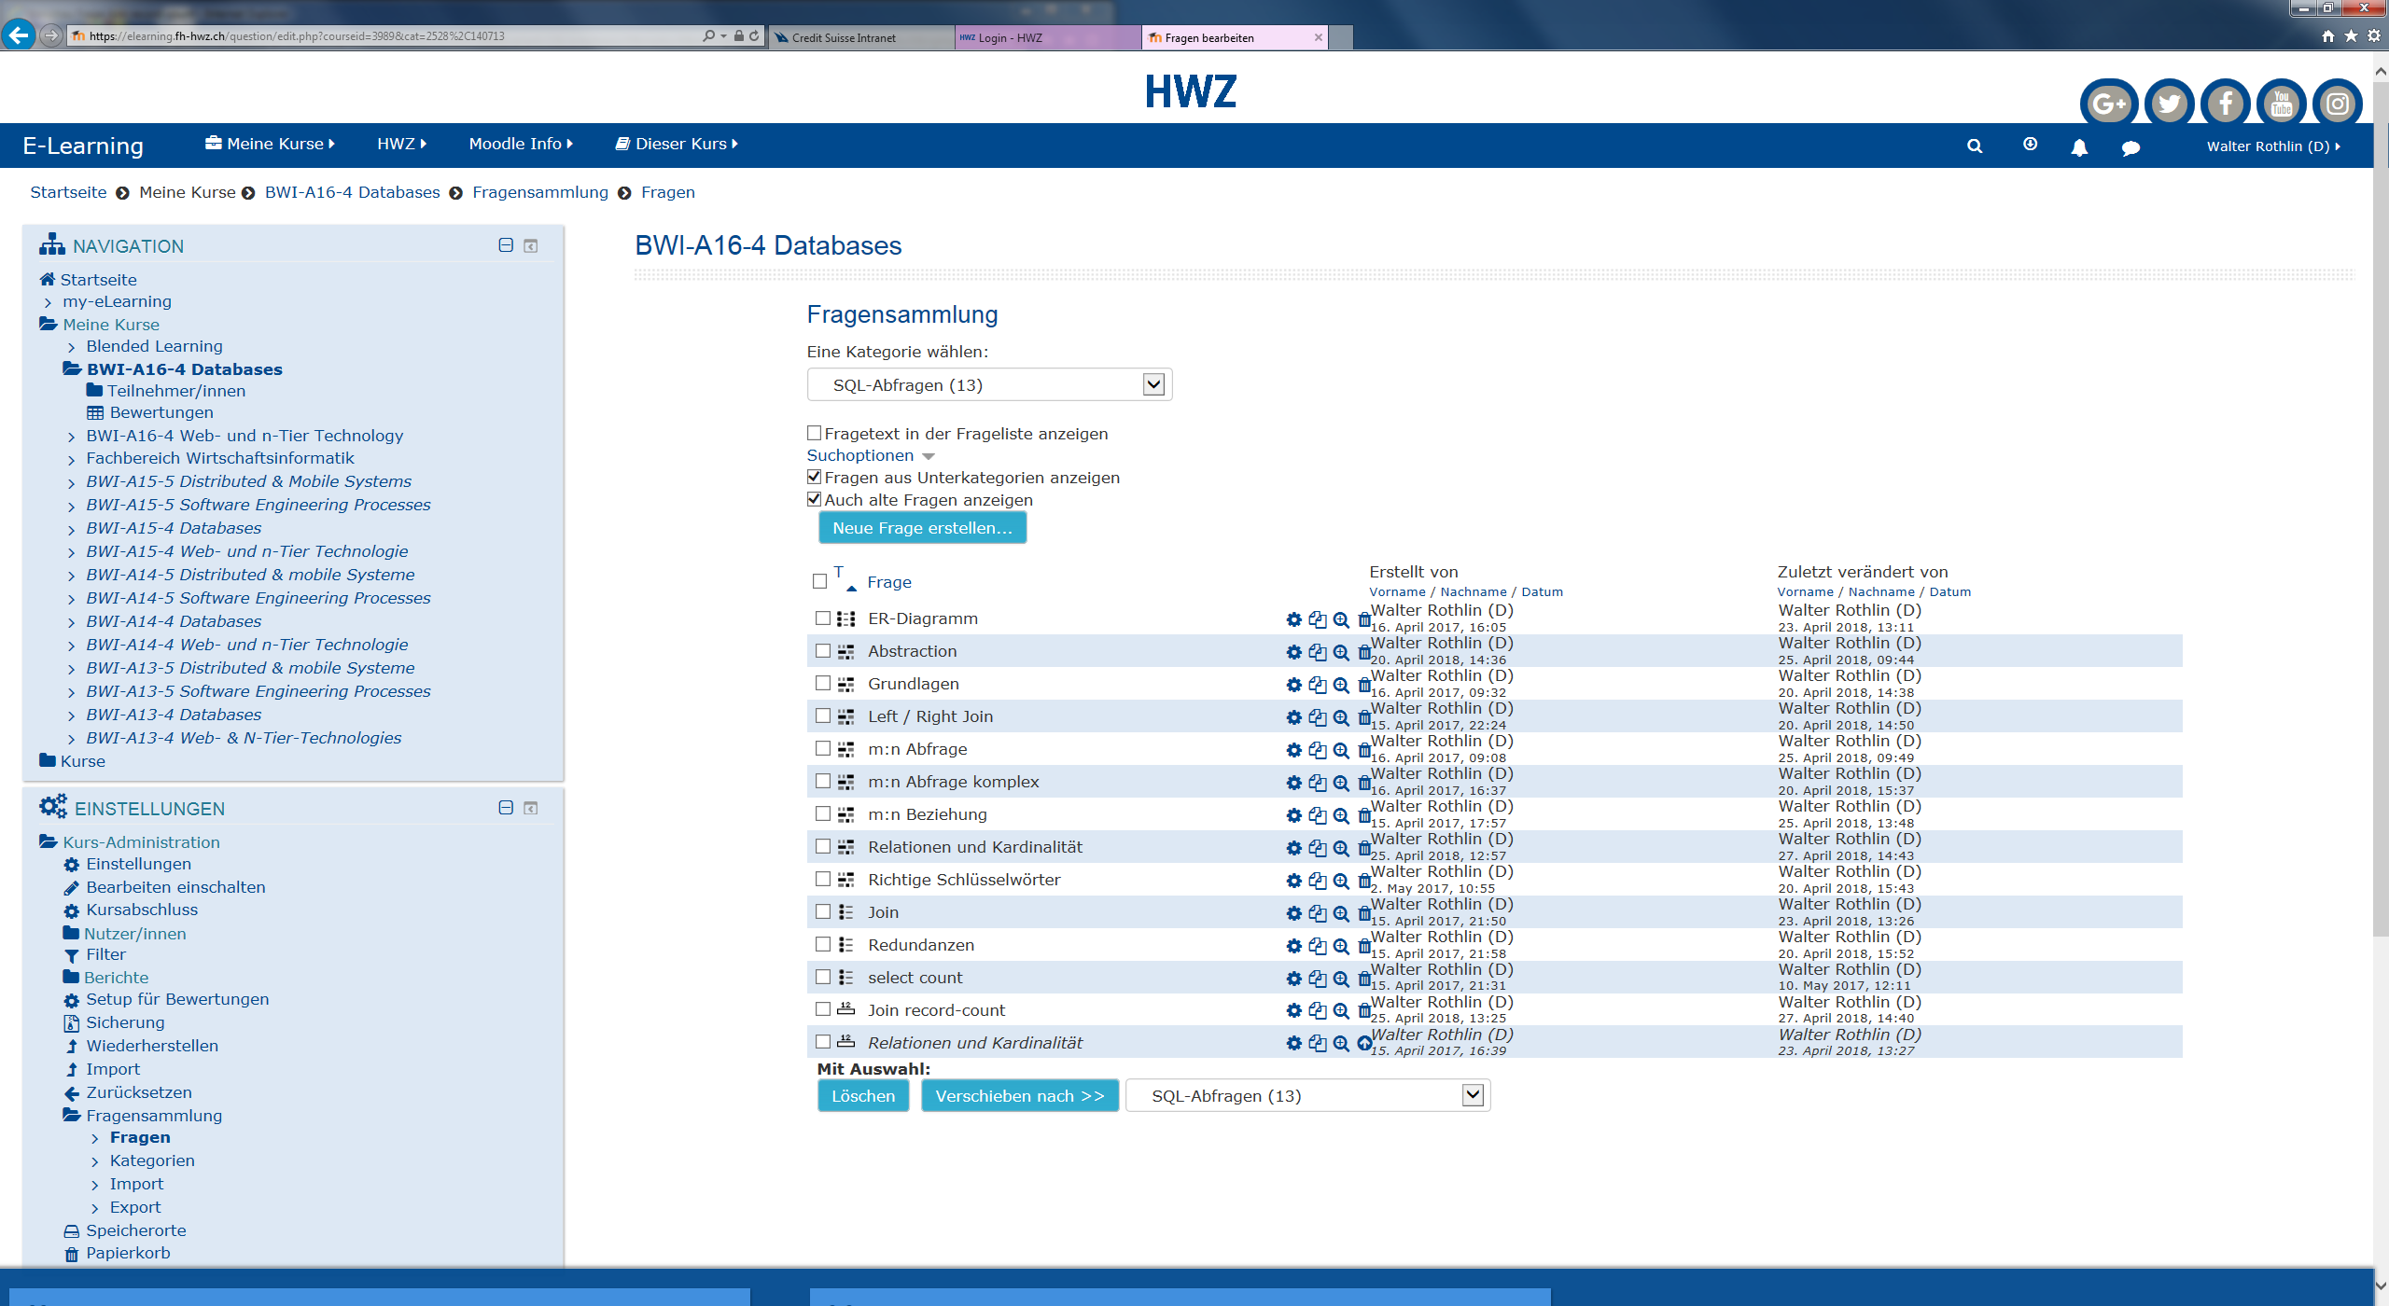

## 1.Frage: ER-Diagramm

Type: Zuordnung

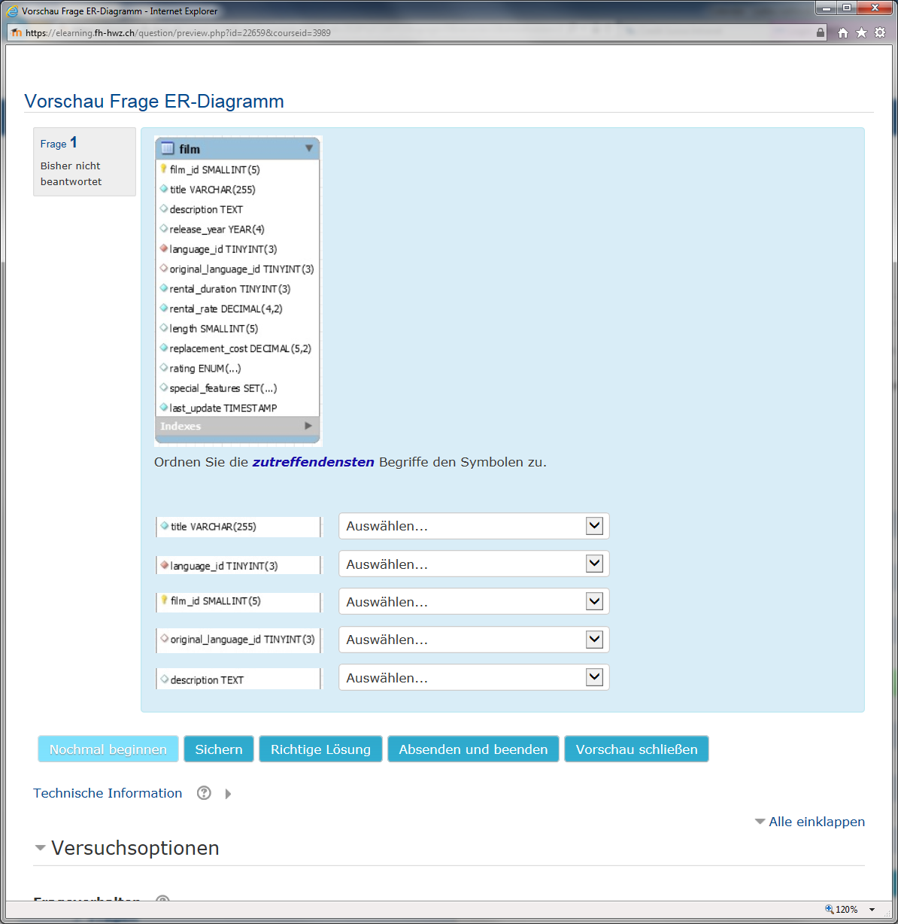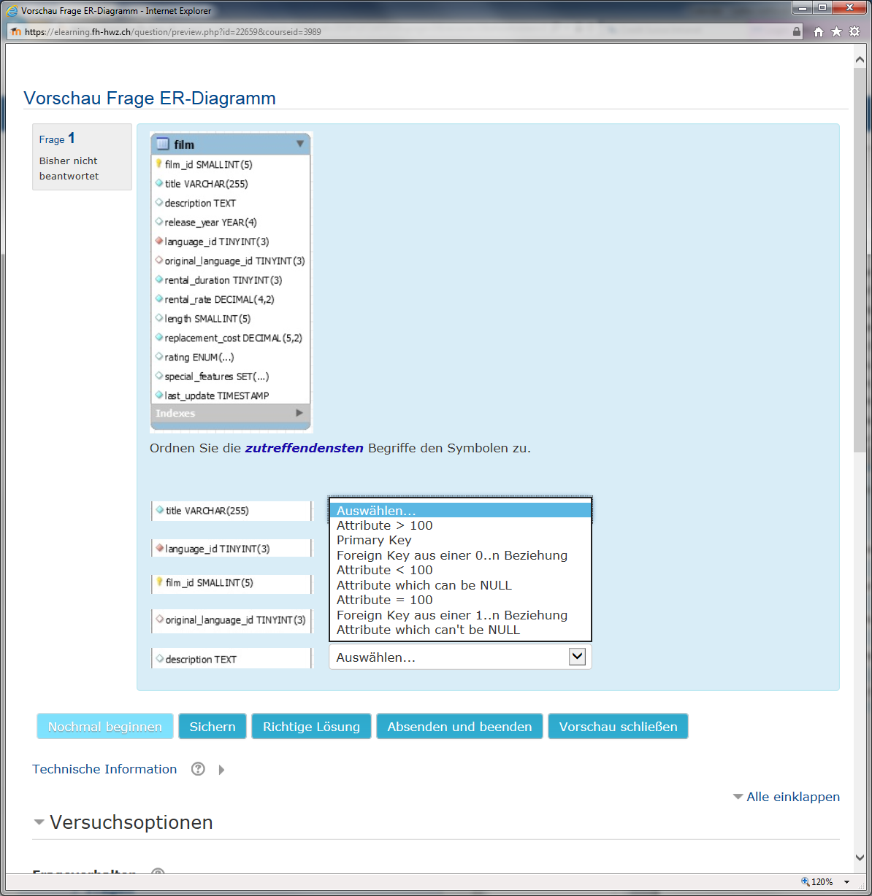

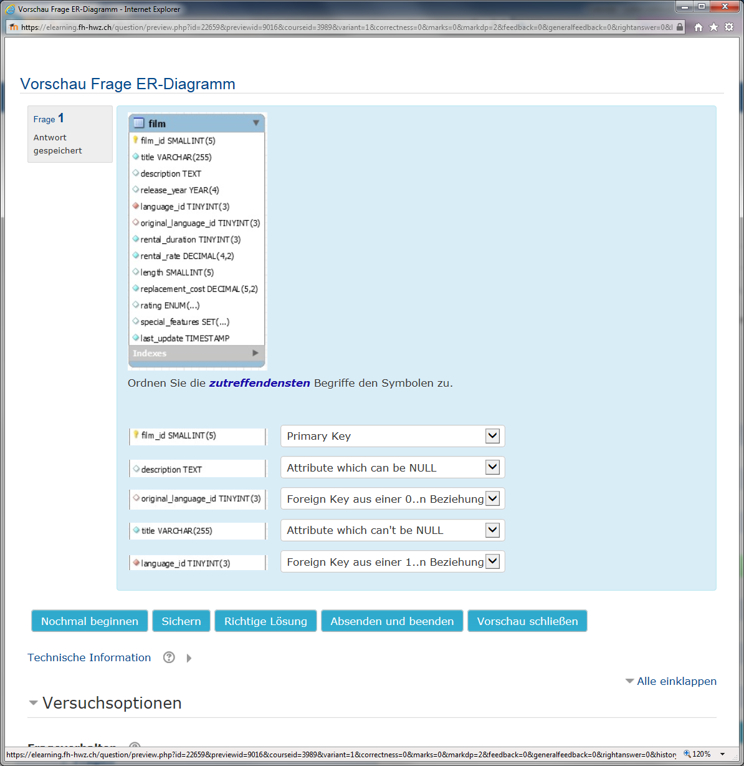

## 2.Frage: Abstraction

Type: Lückentext-Frage

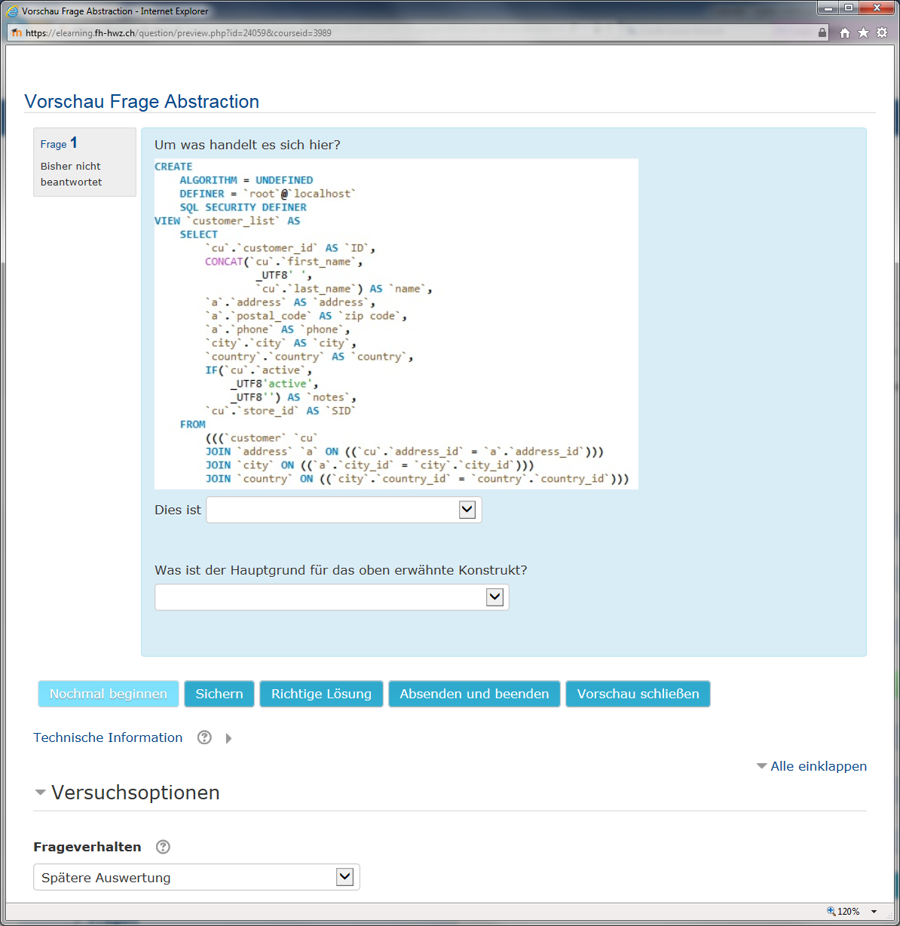

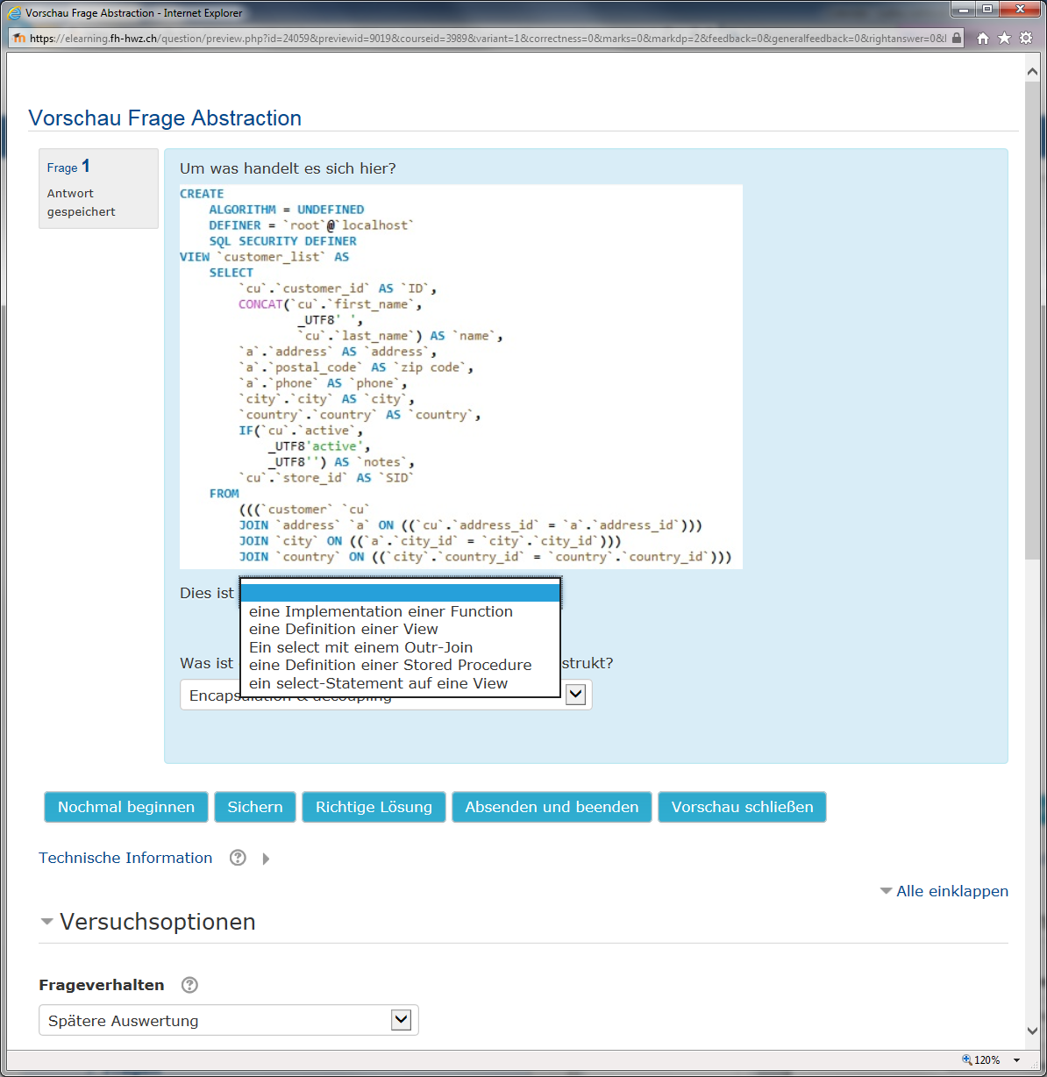

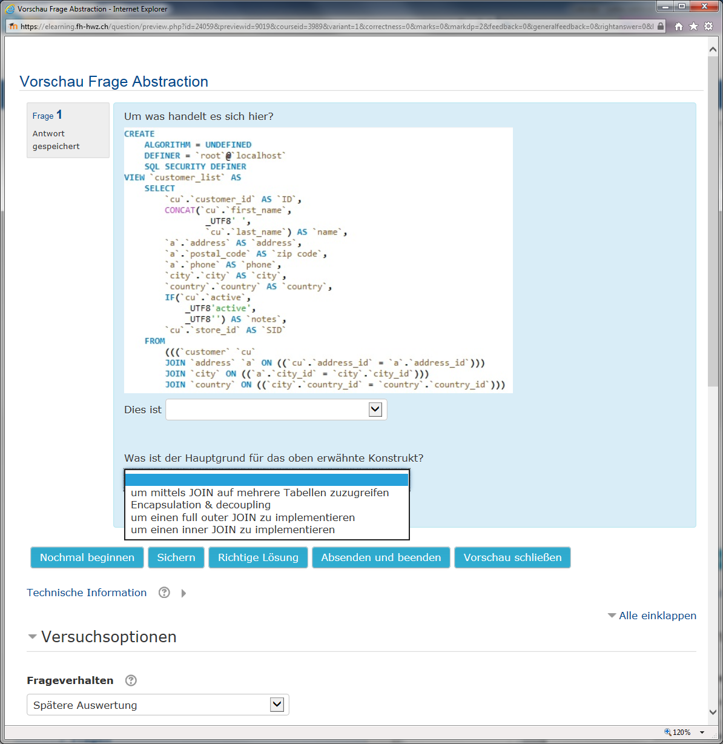

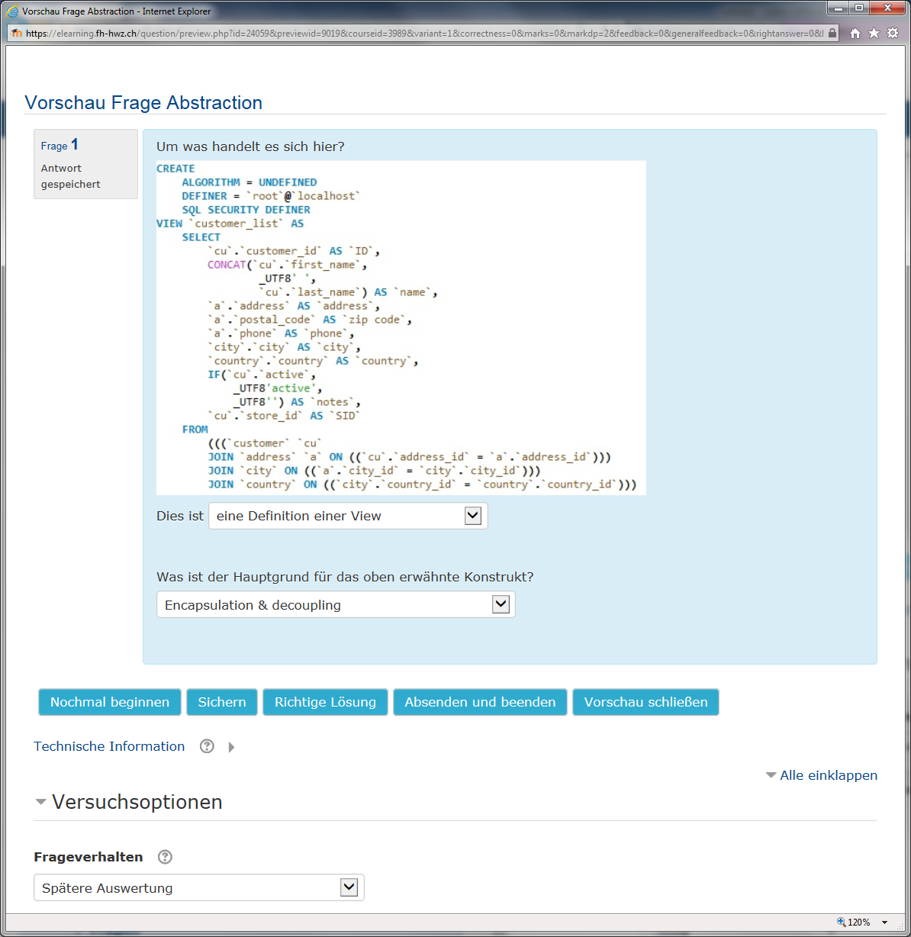

## 3.Frage: Grundlagen

Type: Lückentext-Frage

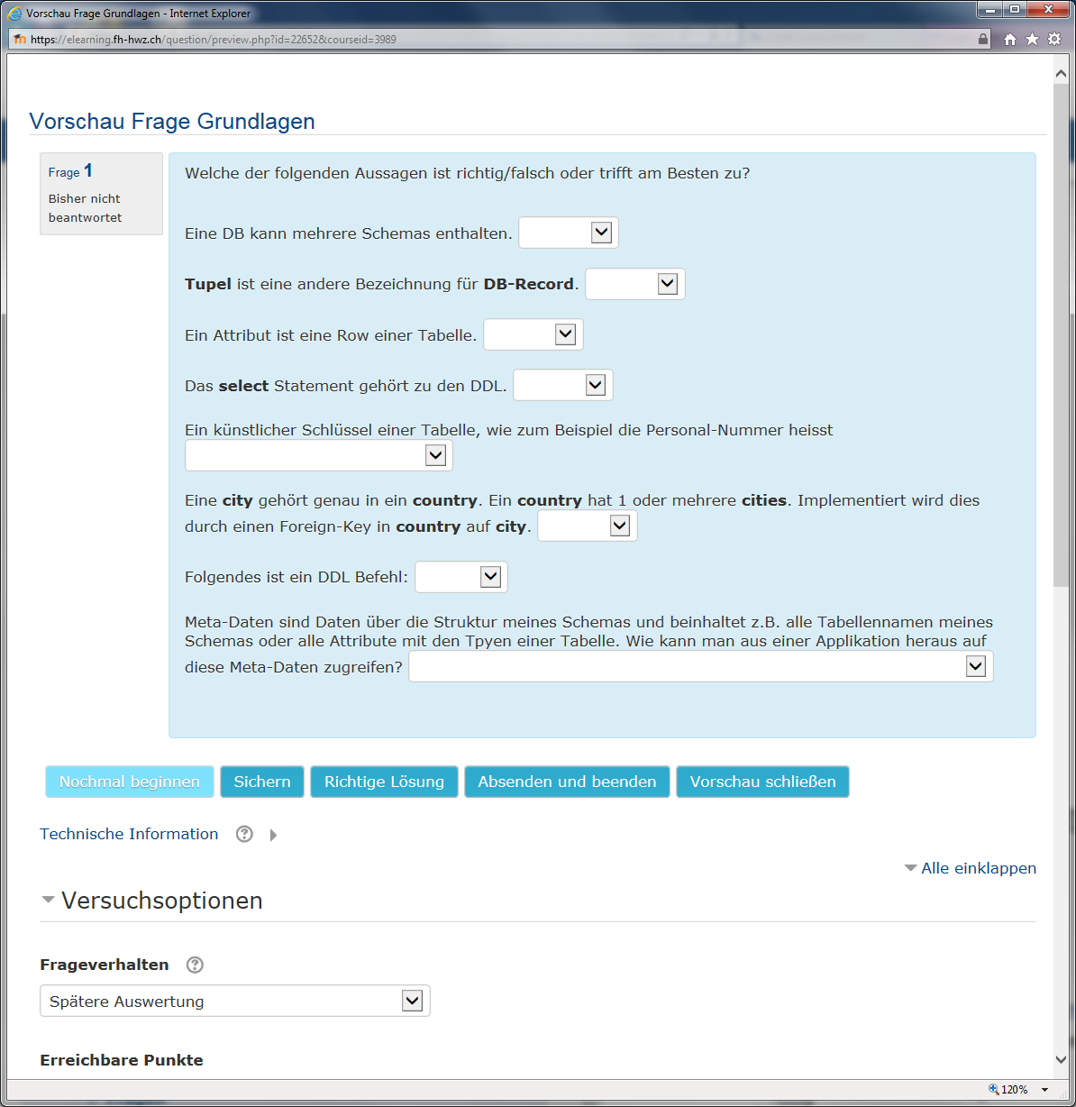

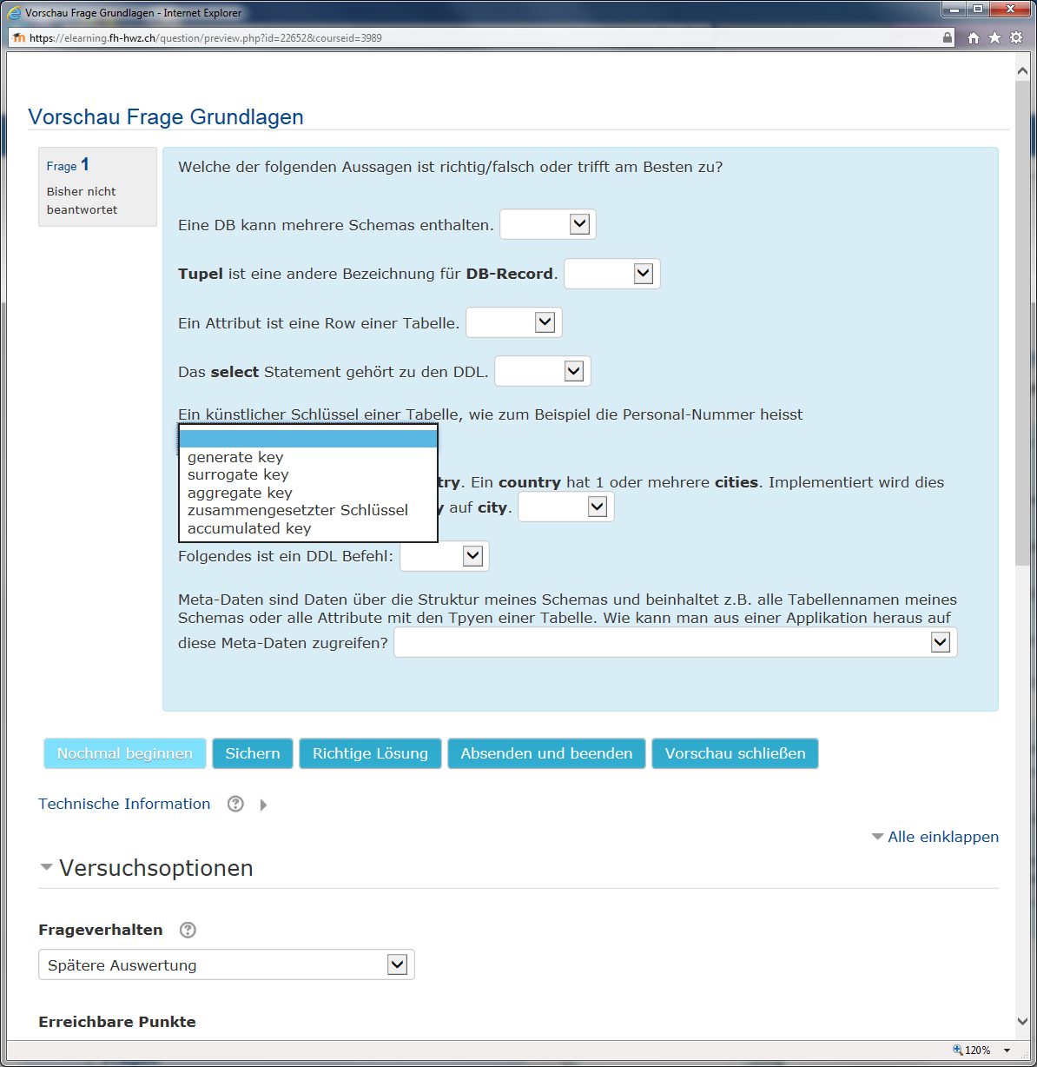

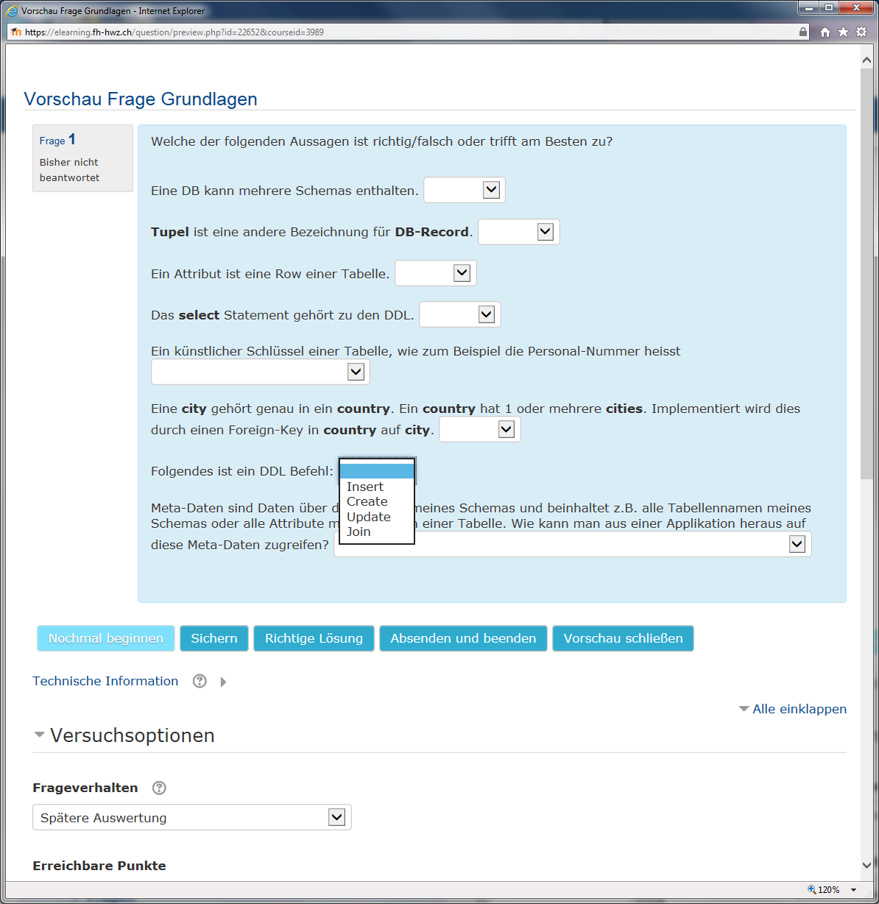

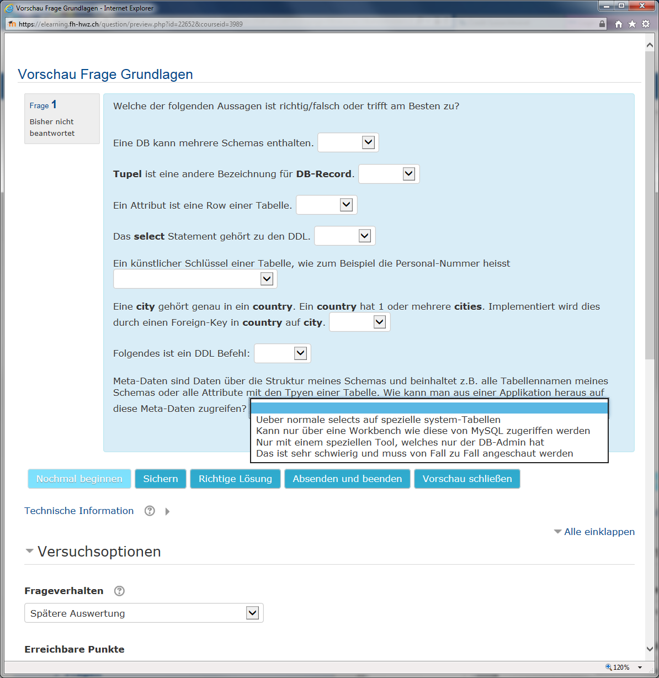

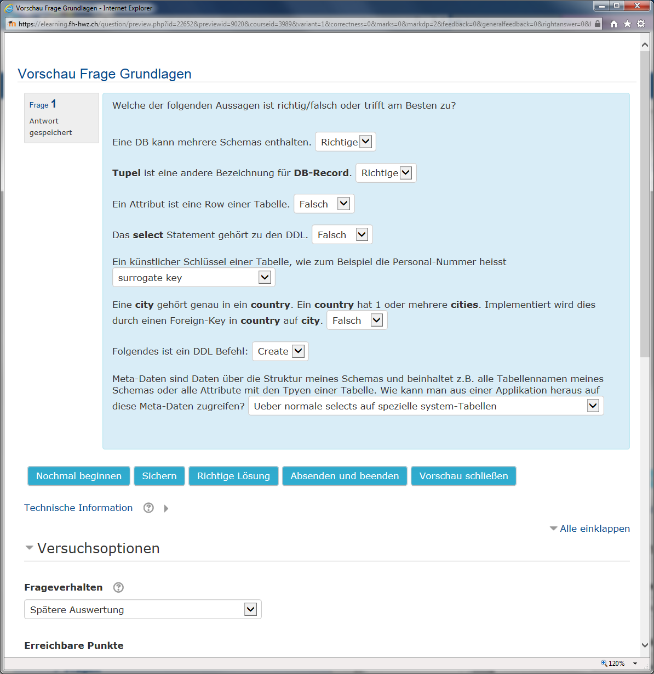

## 4.Frage: Left / Right Join

Type: Lückentext-Frage

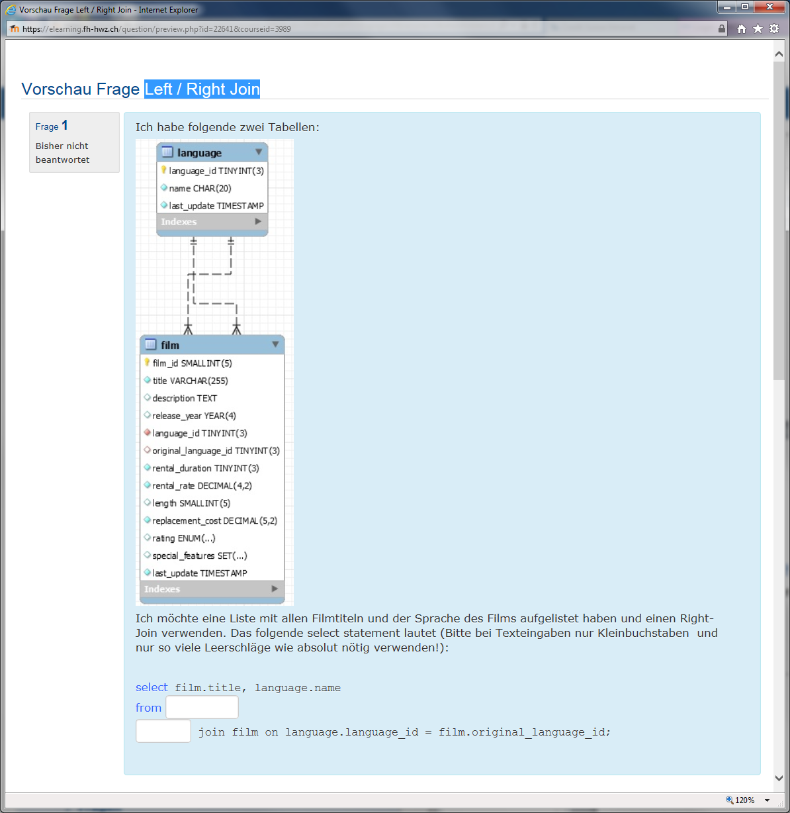

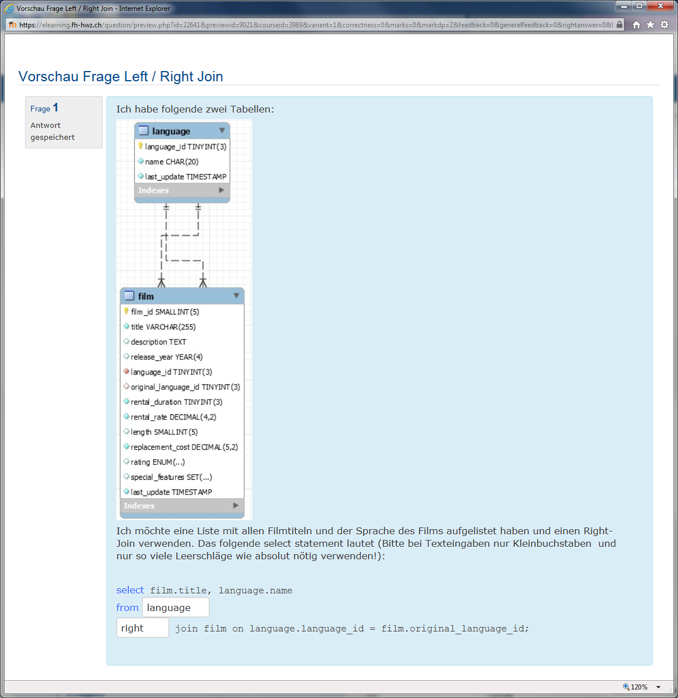

## 5.Frage: m:n Abfrage

Type: Lückentext-Frage

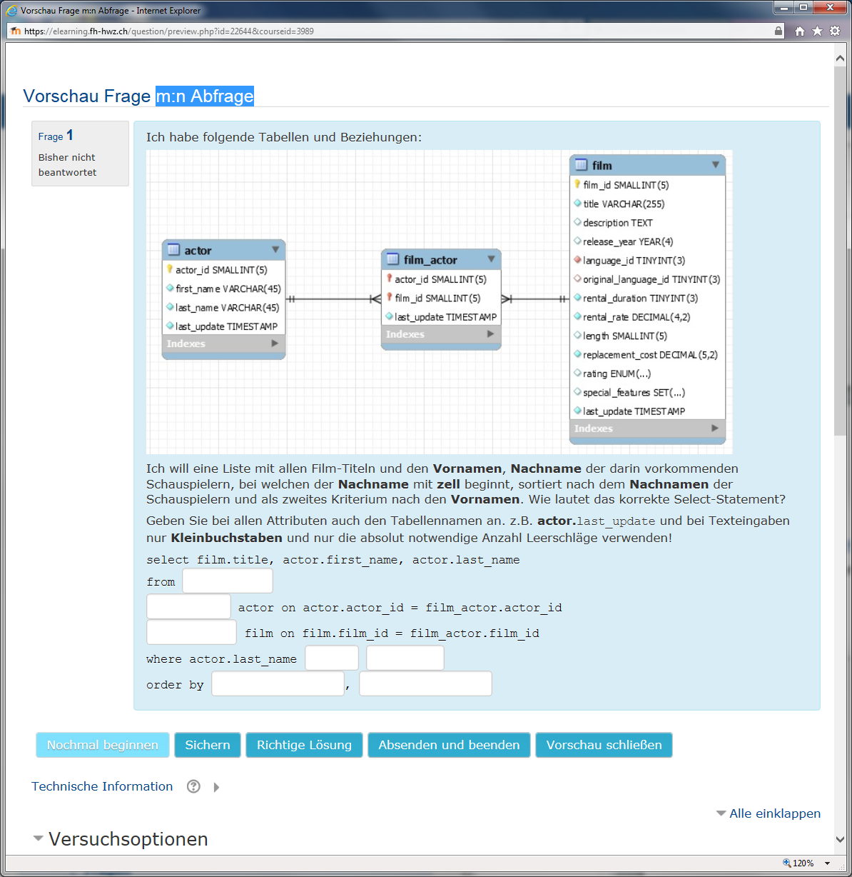

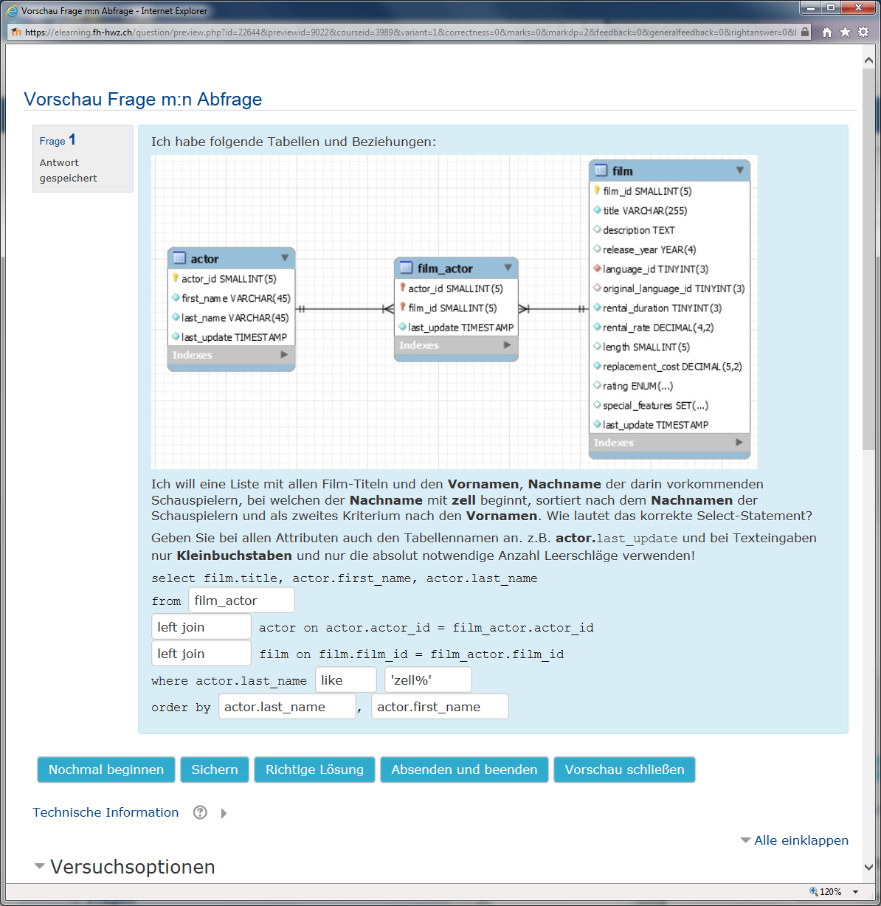

## 6.Frage: m:n Abfrage komplex

Type: Lückentext-Frage

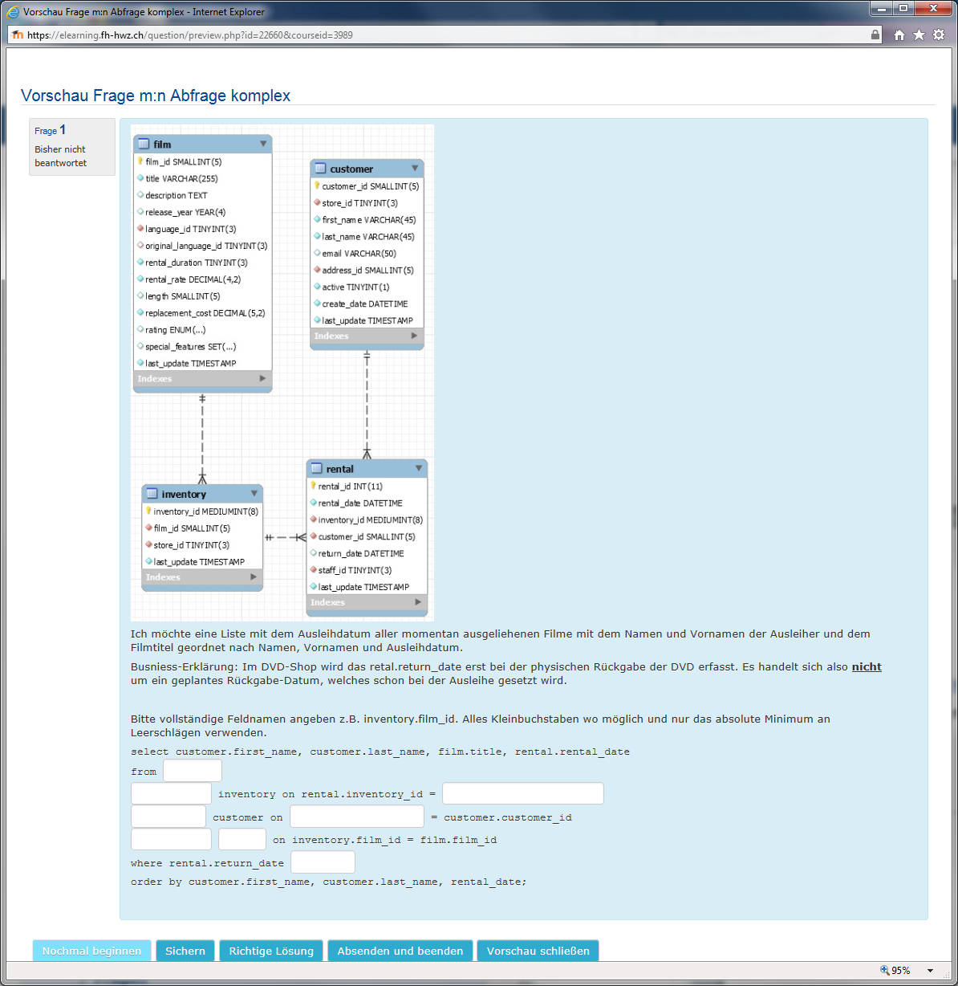

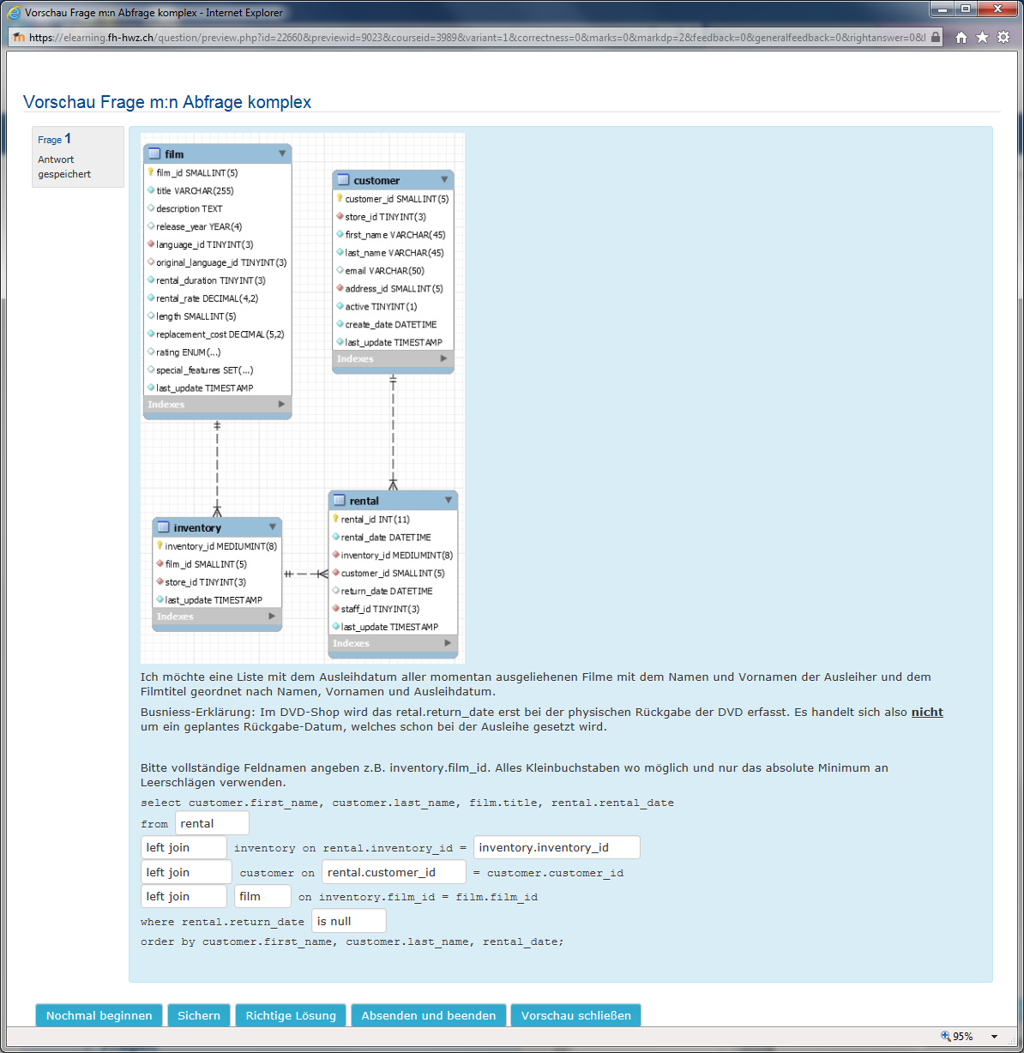

## 7.Frage: m:n Beziehung

Type: Lückentext-Frage

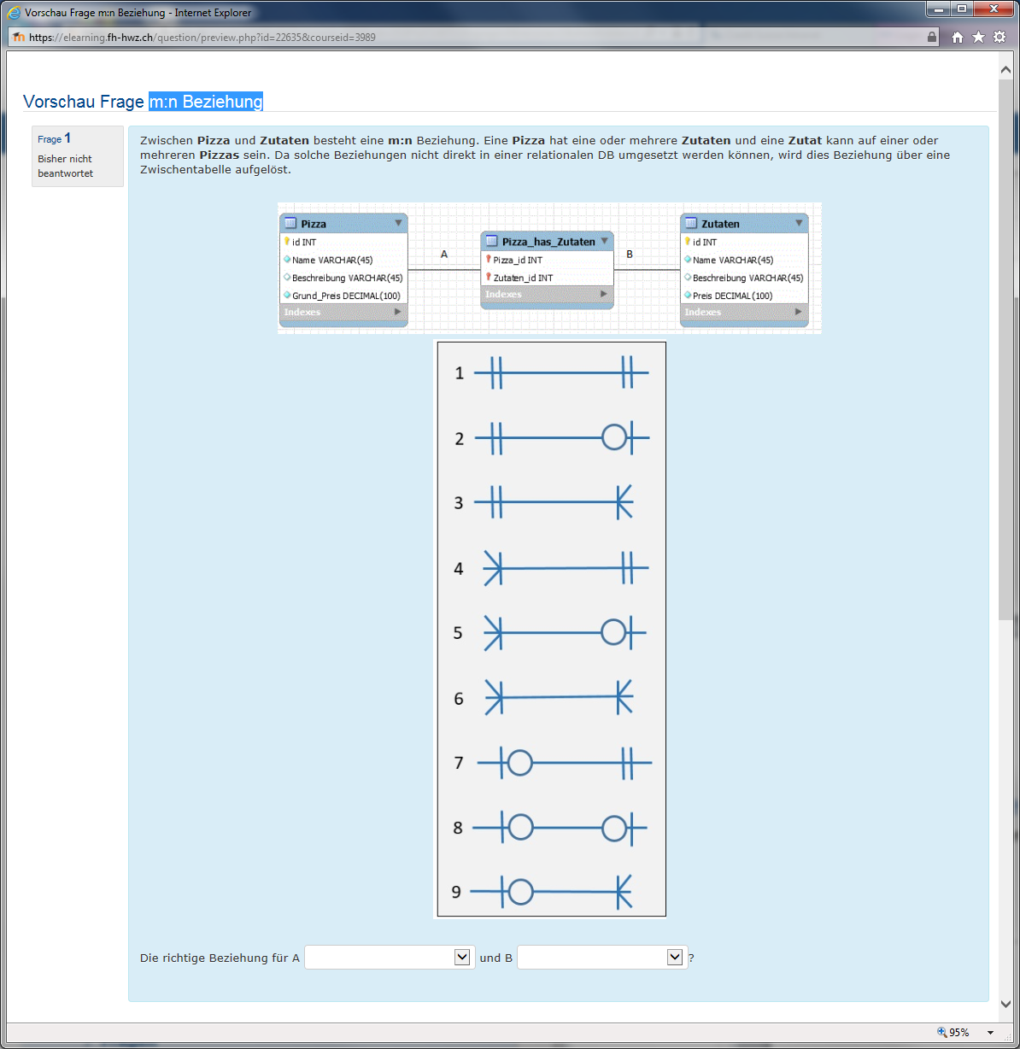

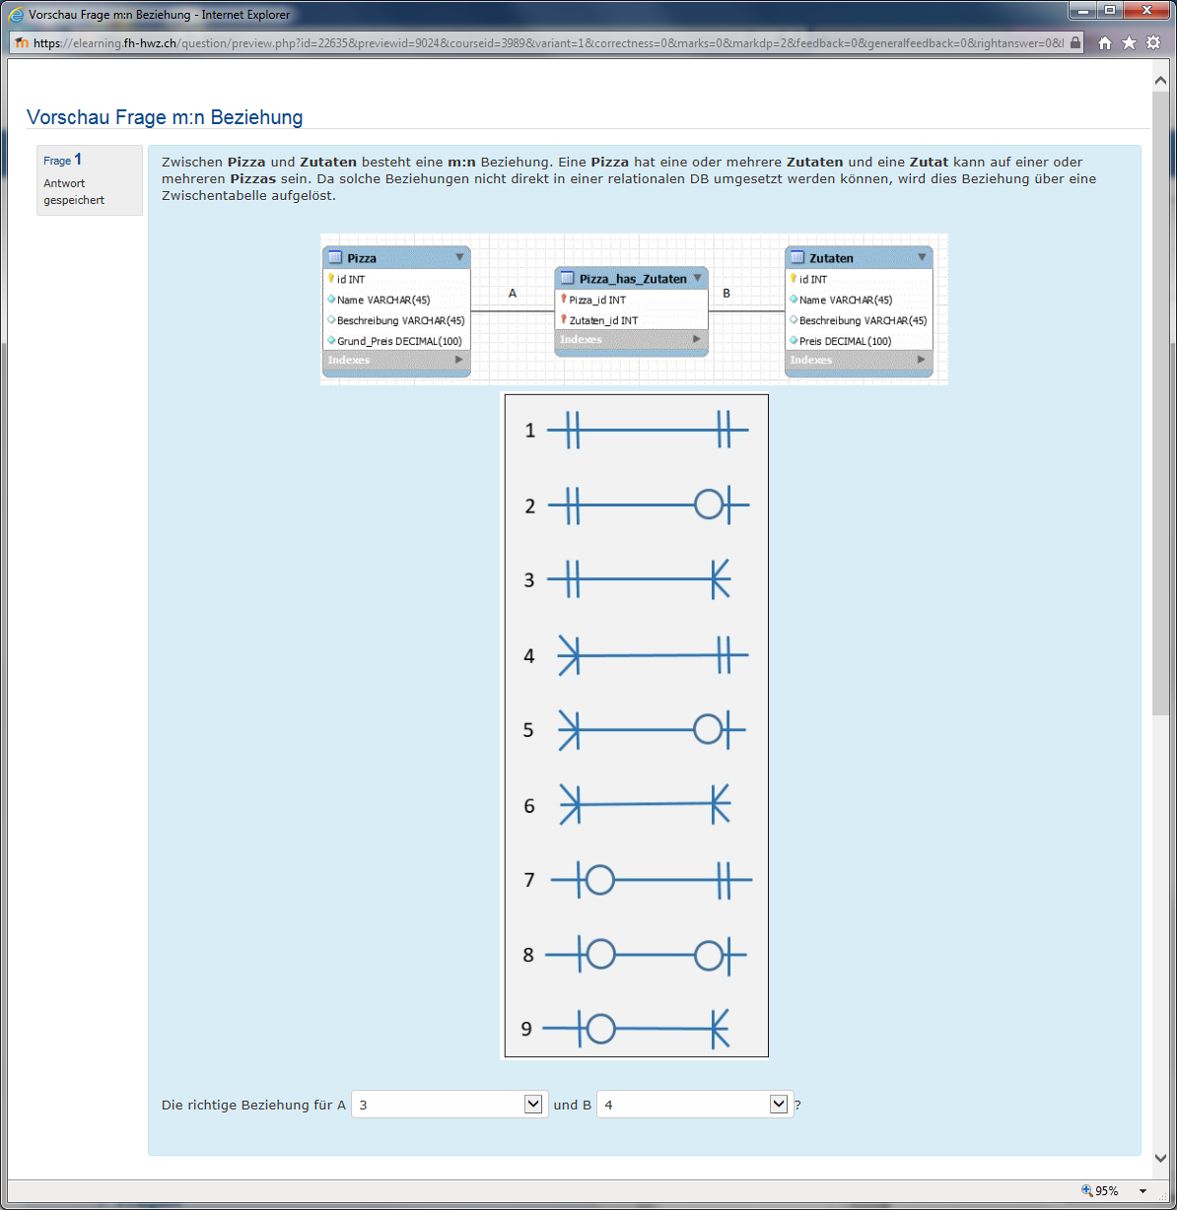

## 8.Frage: Relationen und Kardinalität

Type: Lückentext-Frage

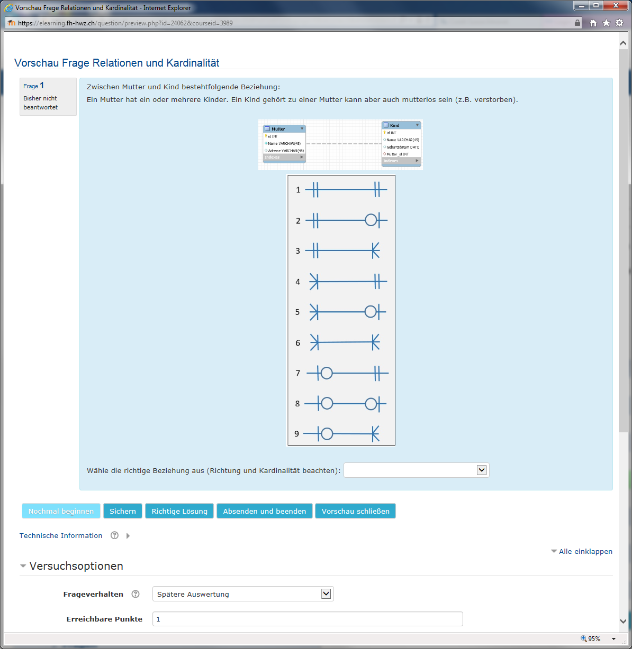

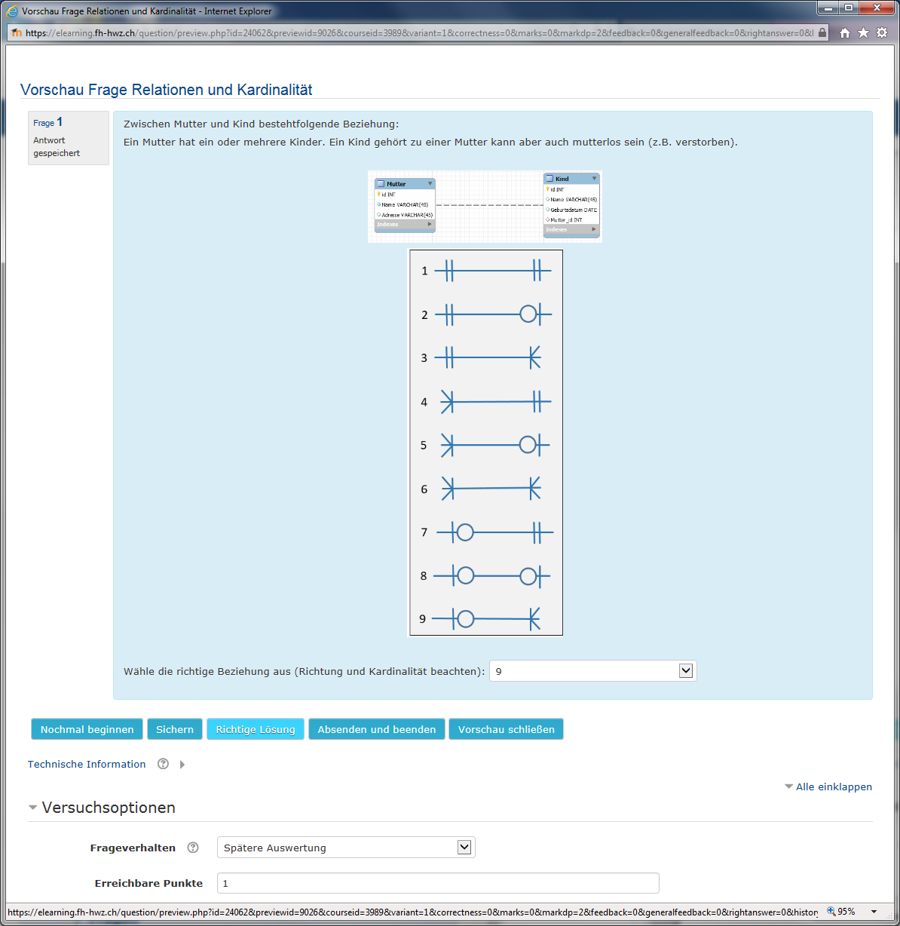

## 9.Frage: Richtige Schlüsselwörter

Type: Lückentext-Frage

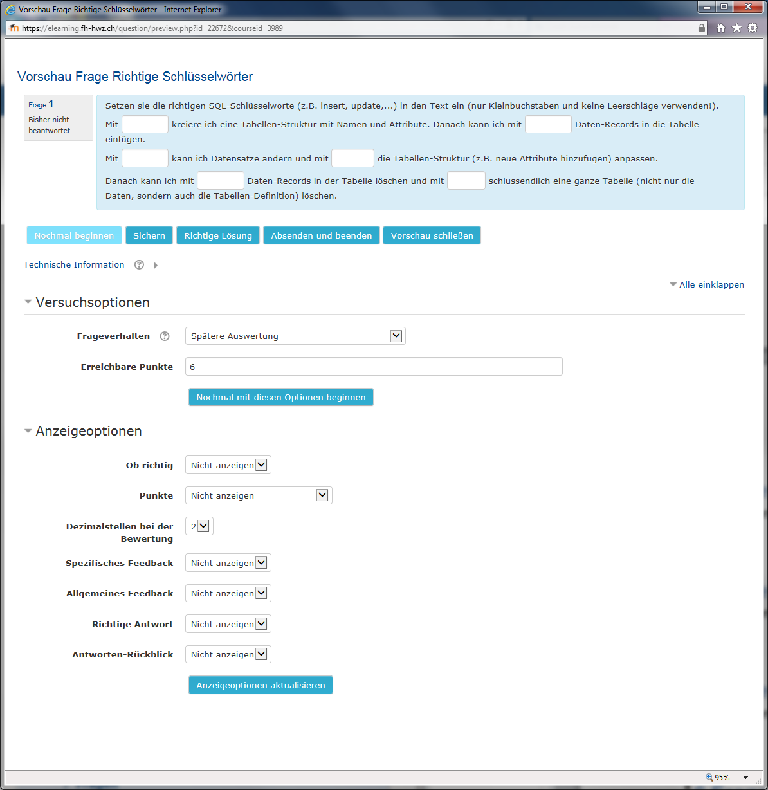

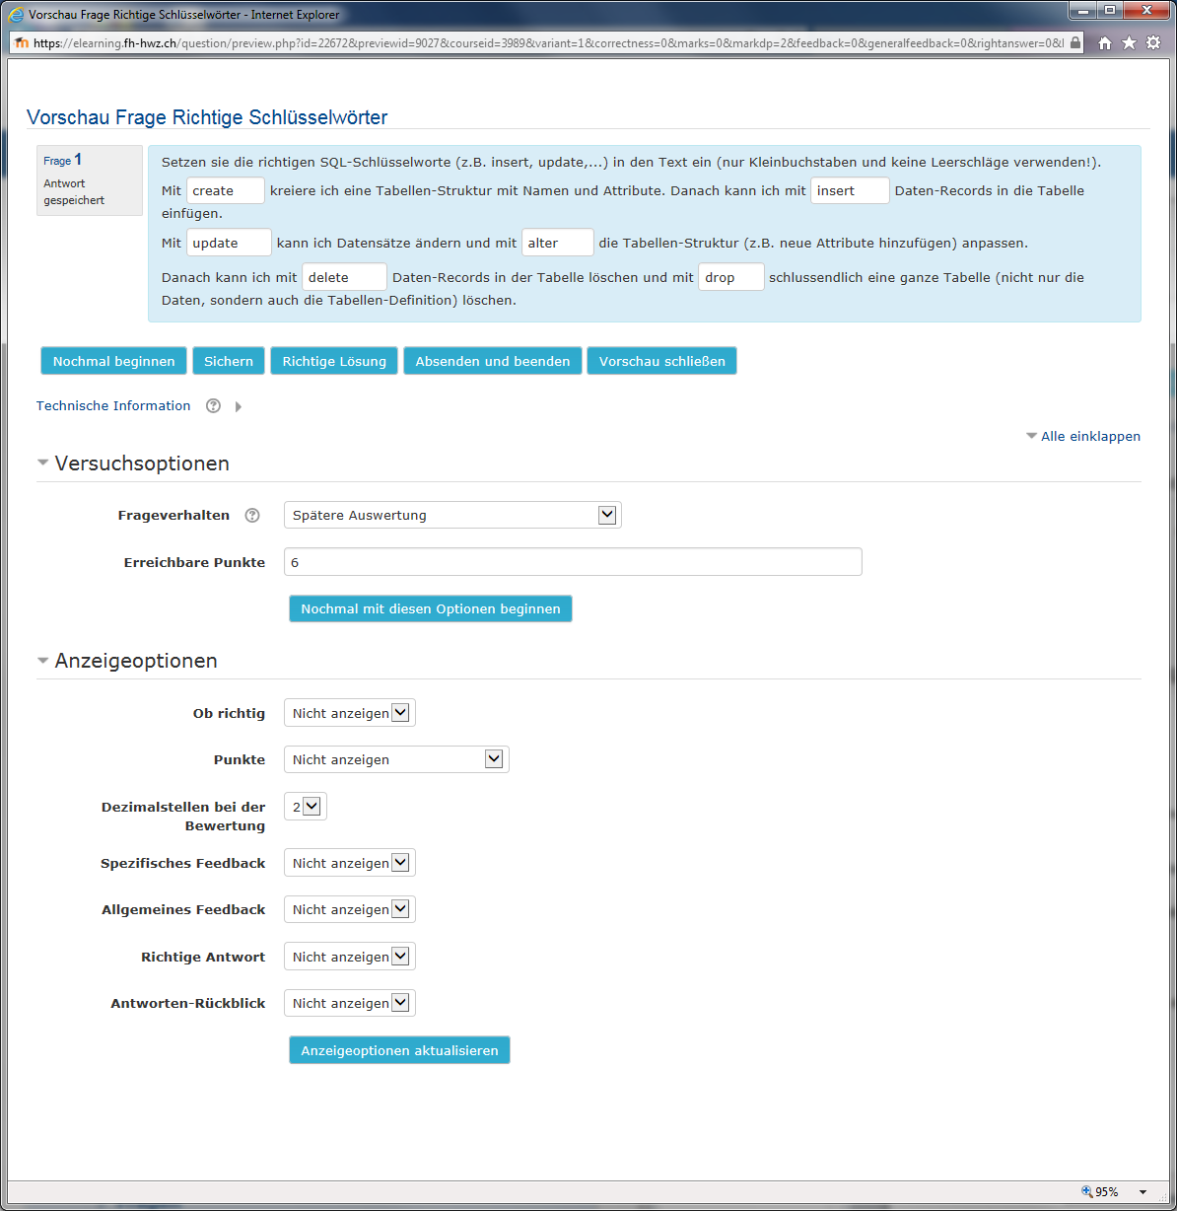

## 10.Frage: Join

Type: Multiple-Choice

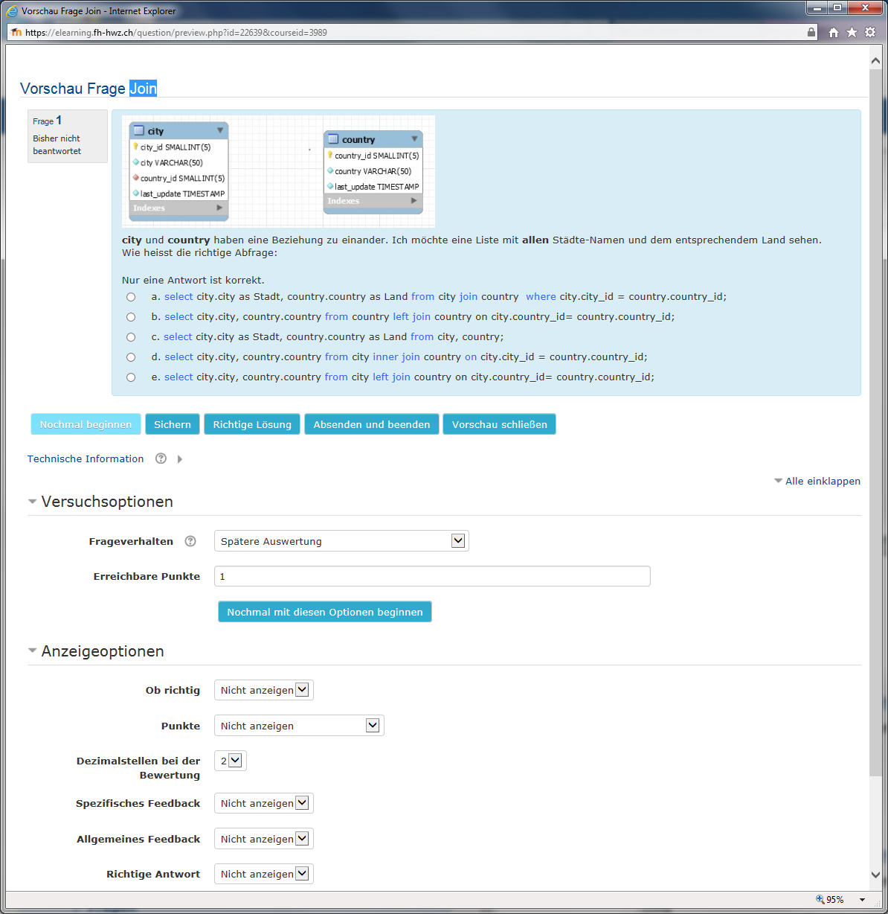

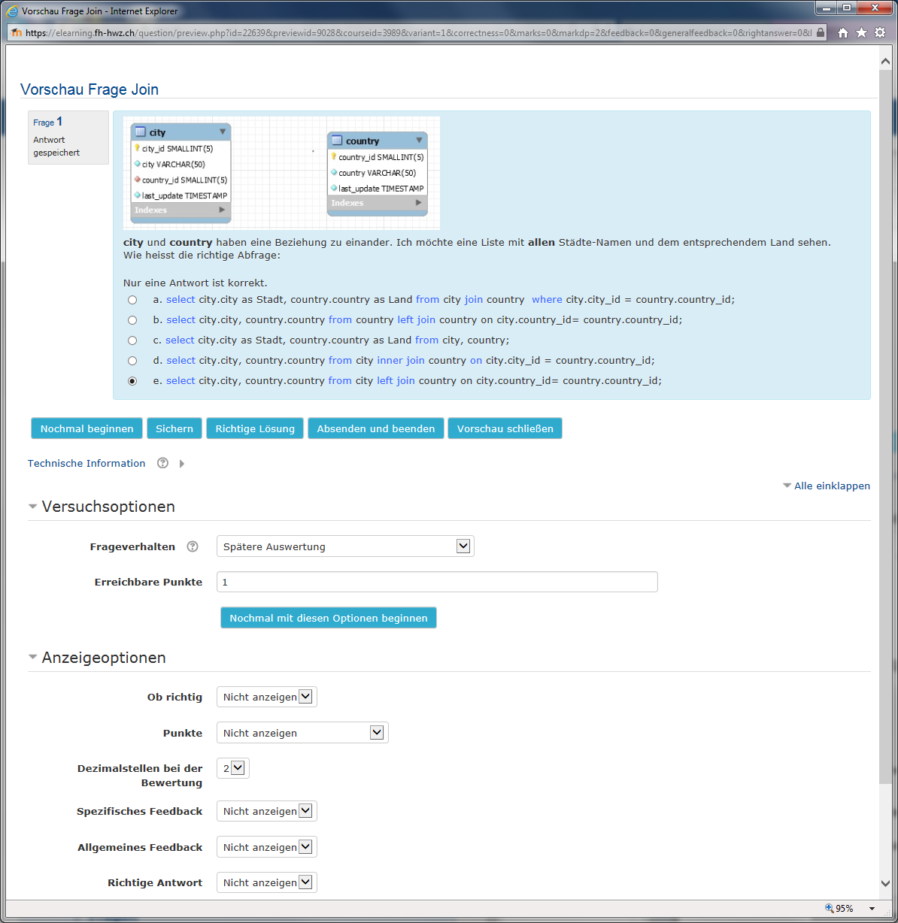

## 11.Frage: Redundanzen

Type: Multiple-Choice

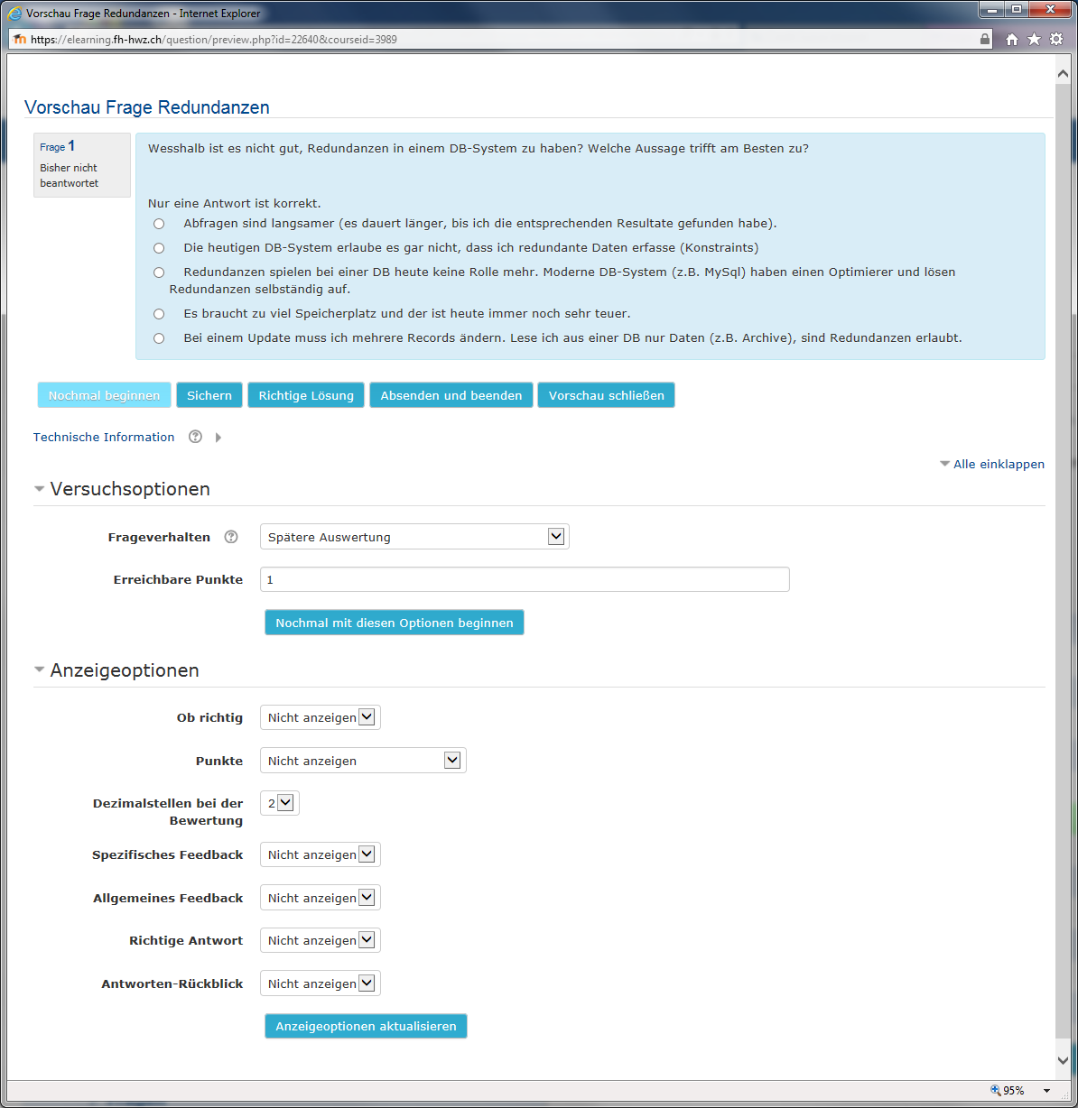

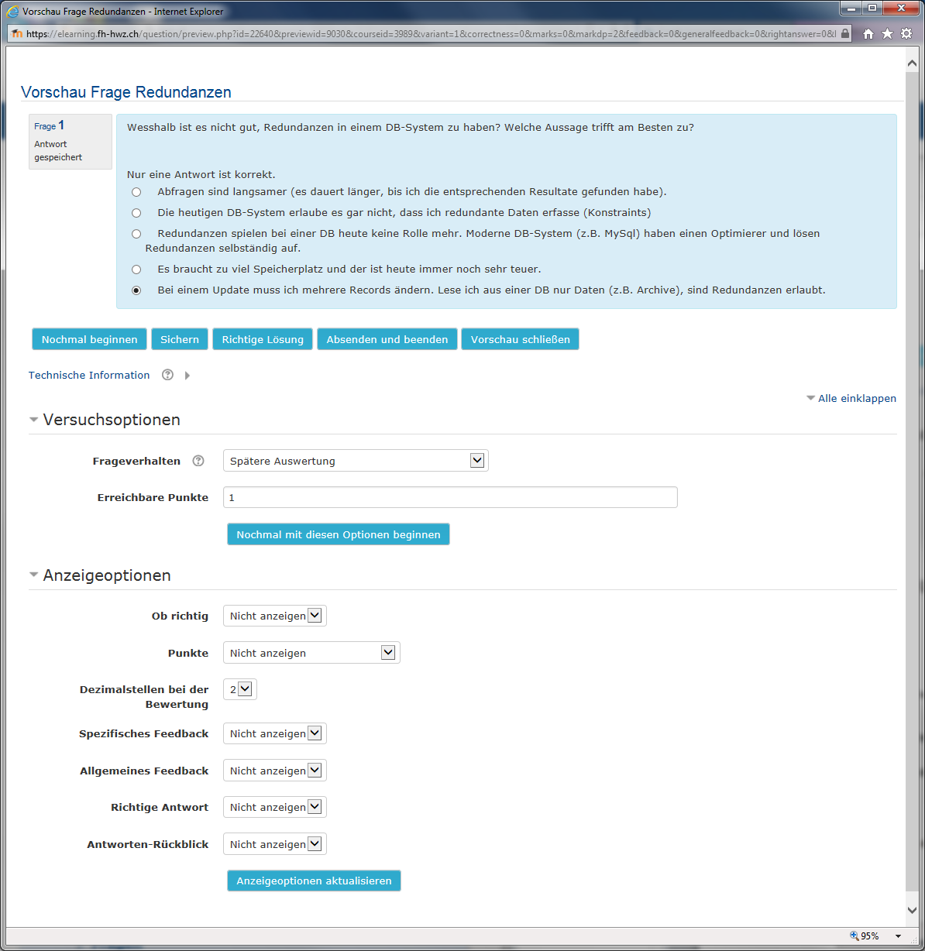

## 12.Frage: select count

Type: Lückentext-Frage

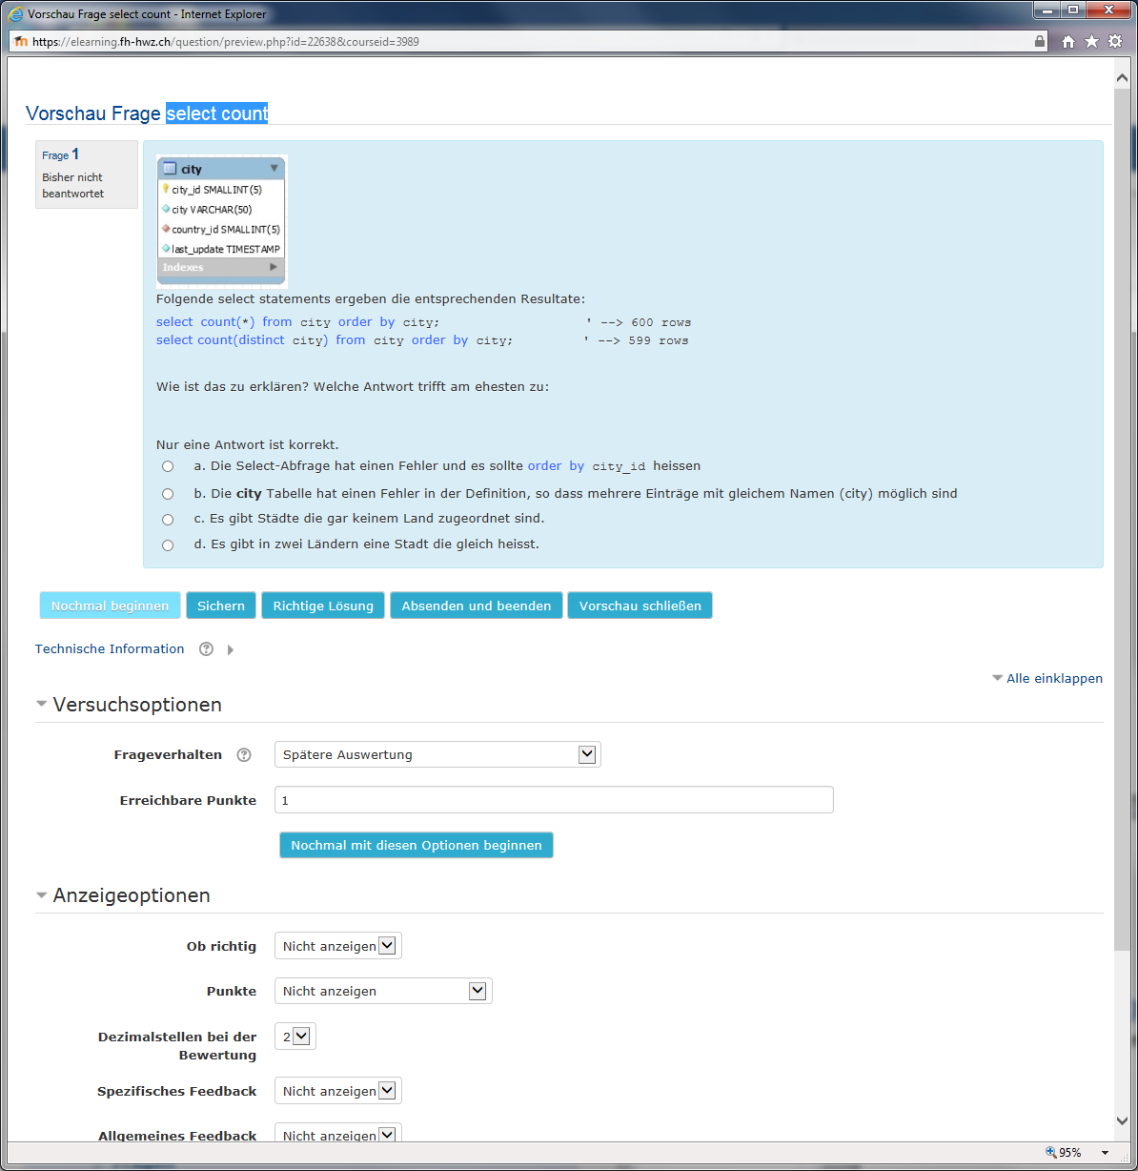

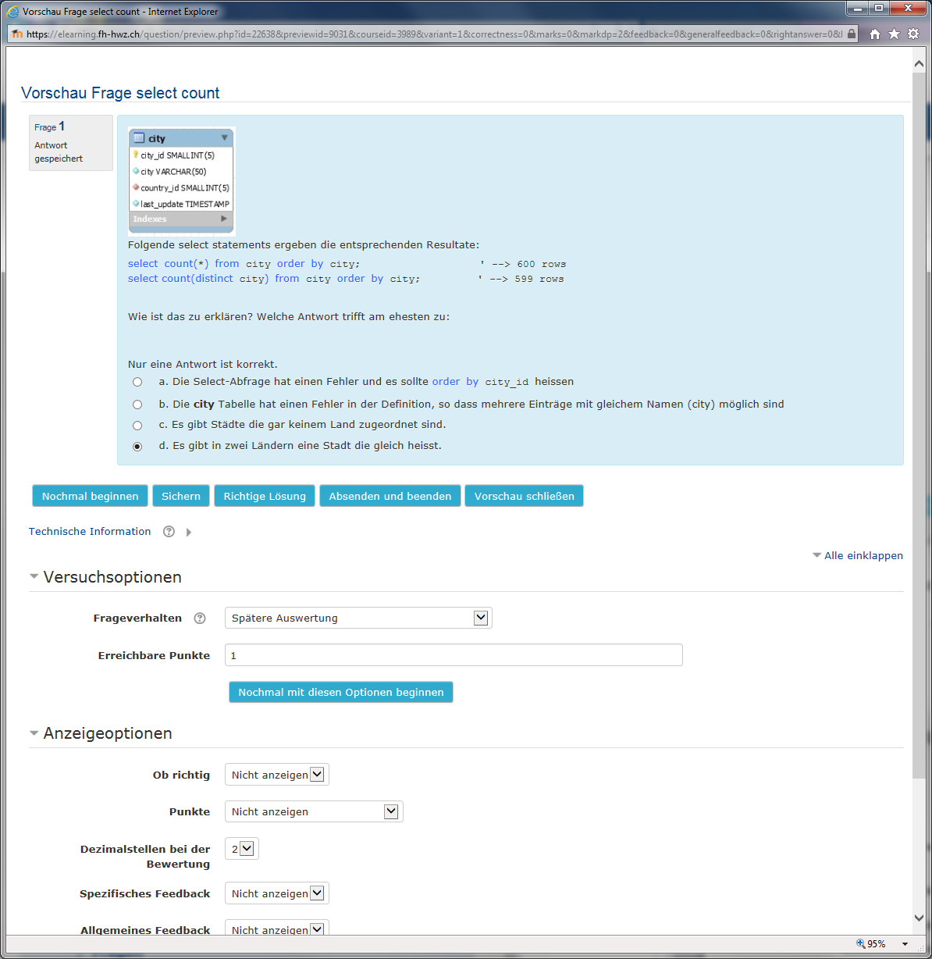

## 13.Frage: Join record-count

Type: Numerisch

